Дата: 24.01.2023 Клас: 1-Б

Предмет: Англійська мова

Тема: У крамниці.

Мета: ознайомити зі словами з теми «Покупки»та закріпити їх уживання в усному мовленні, ознайомити учнів з новими буквами Oo, Pp; навчитися називати номер телефона англійською; формувати навички правильної вимови звуків англійської мови, формувати навички письма, розвивати пам'ять, виховувати усвідомлення важливості вивчення англійської мови.

Вчитель: Глуговська Л.Г.

Хід уроку

***1.Привітання.***

Т: Hello, boys and girls! Здрастуйте, хлопчики та дівчатка!

***2. Warm up / Розминка***

***Дайте відповідь на питання.***

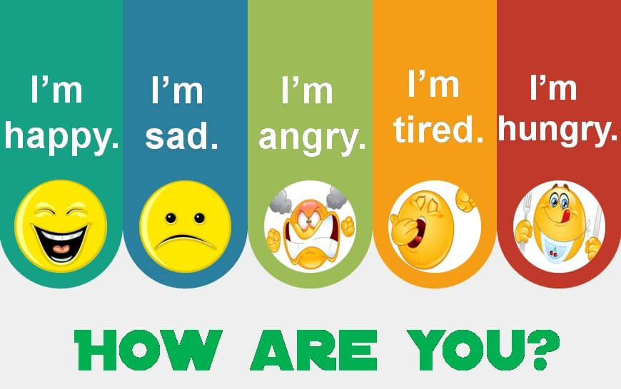

***3. Listening / Слухання***

Прослухайте веселу пісеньку, яка допоможе Вам пригадати членів родини:

<https://www.youtube.com/watch?v=PNvuPlF2zmI>

***4. Робота за підручником.***

* Вправа 1 ст. 48 / ***Speaking / Говоріння.***

Подивись, послухай та повтори (скануй QR код до вправи).

<https://clyp.it/kppu0ahi>

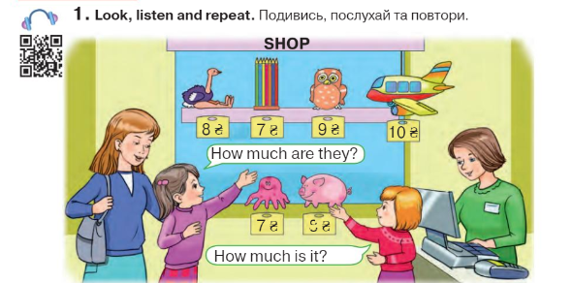

* Вправа 2 ст. 48 /***Writing/ Письмо***

**Oo /оу/    Pp /пі/**

<https://www.youtube.com/watch?v=m_0NIdAQenc>

<https://www.youtube.com/watch?v=do_NB-5fr9c>

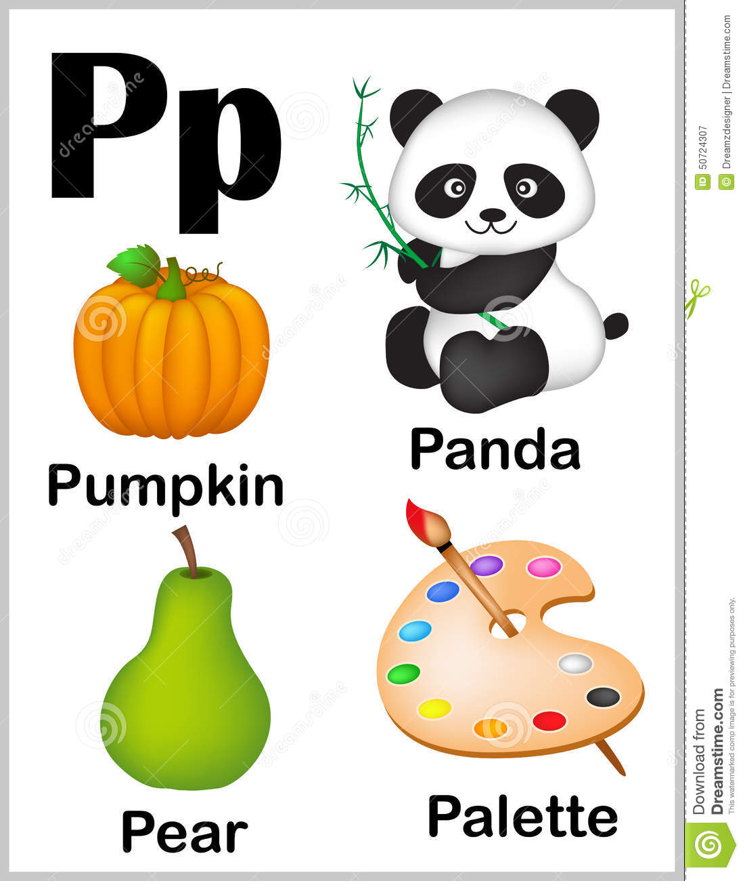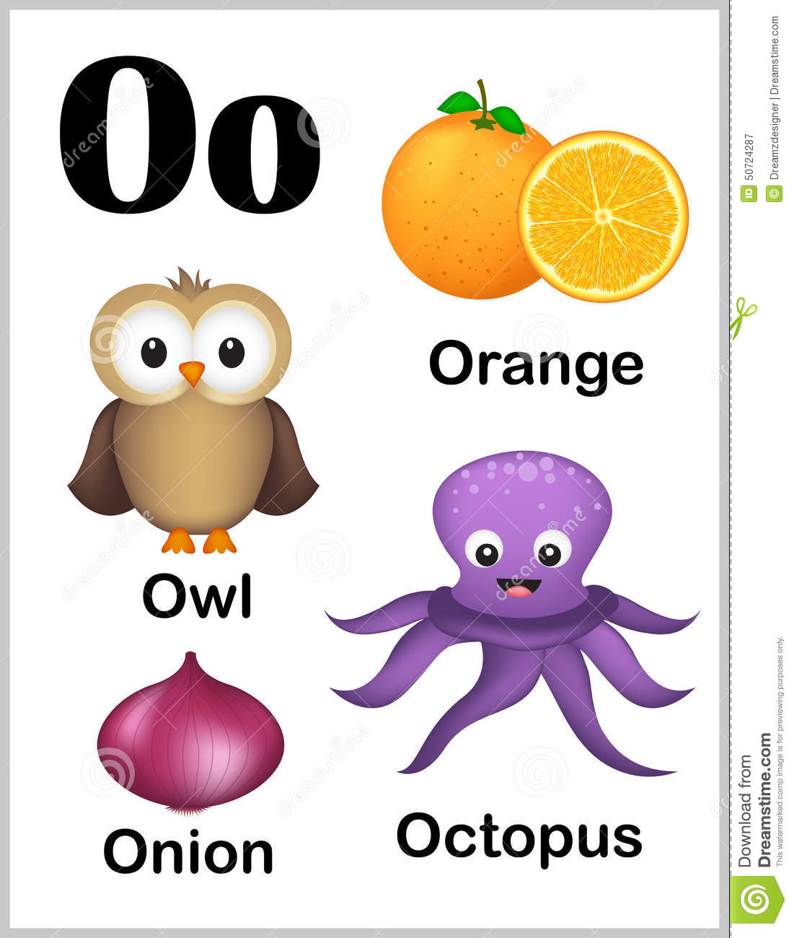

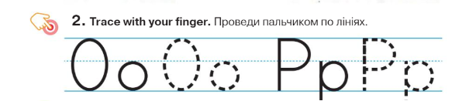

Вправа 3 ст. 48 / ***Speaking / Говоріння***

***Давайте назвем слова, які починаються на літери Oo Pp:***

**an ostrich** /ен остріч/ - **страус**

**an owl** /ен аул/ - **сова**

**an octopus** /ен октепес/ - **восьминіг**

**a pig** /е піг/ - **свиня**

**a plane /**е плейн/ - **літак**

**pencils**/пенсілс/ -**олівці**

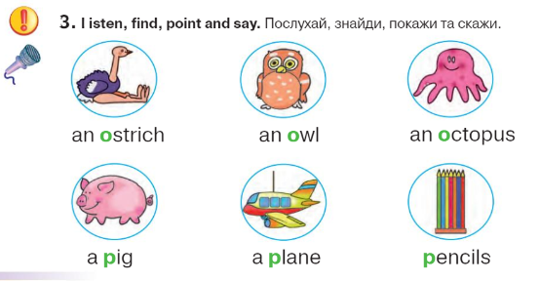

* ***Повторення***

*Давайте пригадаєм цифри від 1 до 10 та назвемо їх.*

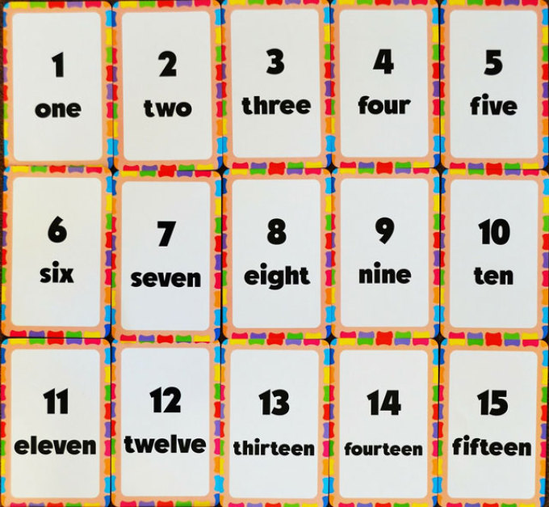

**5. Homework/ Домашнє завдання**

• Опрацювати конспект уроку, переглянути відео та прописати нові вивчені літери **Oo /оу/ Pp /пі/**

**Сподіваюсь, Вам все було зрозуміло, урок був цікавим і Ви гарно попрацюєте над домашнім завданням. Успіхів!**